АДМИНИСТРАЦИЯ НОВОСЕЛЬЦЕВСКОГО
СЕЛЬСКОГО ПОСЕЛЕНИЯ
ПАРАБЕЛЬСКИЙ РАЙОН
ТОМСКАЯ ОБЛАСТЬ

постановление

06.04.2021 № 18

Об утверждении схемы размещения нестационарных торговых объектов на территории Новосельцевского сельского поселения

В целях установления единого порядка размещения на территории Новосельцевского сельское поселение нестационарных торговых объектов, для улучшения организации торгового обслуживания населения, руководствуясь постановлением Администрации Томской области от 09.07.2010 г. № 135а «О порядке разработки и утверждения органами местного самоуправления муниципальных образований Томской области схем размещения нестационарных торговых объектов», и Уставом муниципального образования Новосельцевского сельское поселение Парабельского района Томской области,

ПОСТАНОВЛЯЮ:

1. Утвердить схемы размещения нестационарных торговых объектов на территории Новосельцевского сельское поселение, согласно приложениям №1, № 2.
2. Опубликовать настоящее постановление в Информационном бюллетене Новосельцевского сельского поселения, разместить на официальном сайте муниципального образования «Новосельцевское сельское поселение» в информационно-телекоммуникационной сети «Интернет»: www.novoselcevo.tomsk.ru.
3. Настоящее постановление вступает в силу со дня его официального обнародования.
4. Контроль за исполнением оставляю за собой.

Глава администрации А.С.Новосельцева

Приложение 1
к постановлению
Администрации Новосельцевского
сельского поселения
от 06.04.2021 г. № 18

Схема
размещения нестационарных торговых объектов
на территории Новосельцевского сельского поселения

№ | Место нахождения нестационарного торгового объекта | Тип нестационарного торгового объекта | Ассортимент продаваемых товаров | Период размещения нестационарного торгового объекта
1. | Территория, прилегающая к земельному участку, расположенному по адресу: с.Новосельцево  пер.Школьныйд.2  ( Дом культуры ) | Временный торговый объект (торговая площадка) | Продажа детского трикотажа, обуви, канцелярских товаров, продукция домашних подворий, дикоросы | Ежегодно по согласованию
2. | Территория, прилегающая к земельному участку, расположенному по адресу: с.Новосельцево, пер.Пионерский д.4а (стадиона) | Временный торговый объект (торговая площадка) | Продажа детского трикотажа, обуви, канцелярских товаров, продукция домашних подворий, дикоросы | Ежегодно по согласованию
3. | Территория, прилегающая к земельному участку, расположенному по адресу: д.Нижняя Чигара, ул.Красноармейская д.19.  (сельский клуб) | Временный торговый объект (торговая площадка) | Продажа детского трикотажа, обуви, канцелярских товаров, продукция домашних подворий, дикоросы | Ежегодно по согласованию
4. | Территория, прилегающая к земельному участку, расположенному по адресу д.Малое Нестерово, ул.Трудовая д.20  ( сельский клуб) | Временный торговый объект (торговая площадка) | Продажа детского трикотажа, обуви, канцелярских товаров, продукция домашних подворий, дикоросы | Ежегодно по согласованию

Приложение 2
к постановлению
Администрации Новосельцевского
сельского поселения
от 06.4.2021 г. № 18

Схема
размещения нестационарных торговых объектов
на территории муниципального образования Новосельцевского сельское поселение
(с.Новосельцево, пер. Пионерский 4, пер. Школьный, 2)

(графический рисунок)

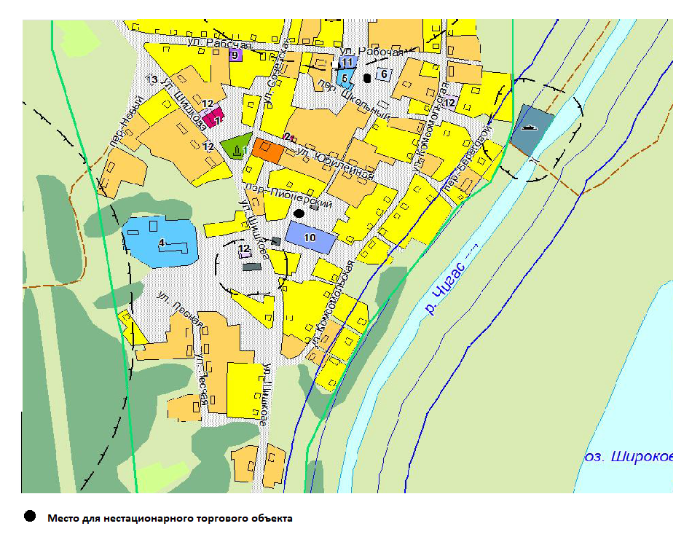

Приложение 2
к постановлению
Администрации Новосельцевского
сельского поселения
от 06.4.2021 г. № 18

Схема
размещения нестационарных торговых объектов
на территории муниципального образования Новосельцевского сельское поселение

(графический рисунок д. Нижняя Чигара, ул. Красноармейская)

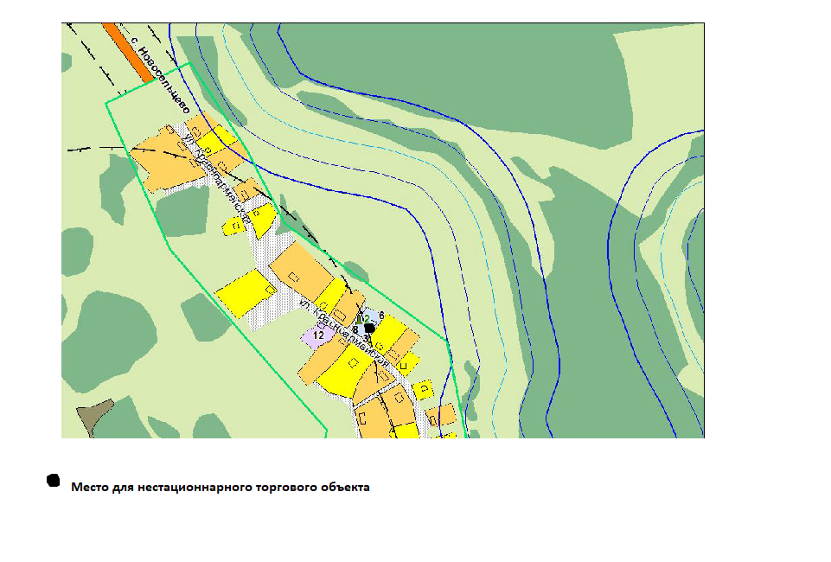

Приложение 2
к постановлению
Администрации Новосельцевского
сельского поселения
от 06.4.2021 г. № 18

Схема
размещения нестационарных торговых объектов
на территории муниципального образования Новосельцевского сельское поселение
(д. Малое Нестерово. Ул. Трудовая)

